Решение:

**- Составим интервальное распределение выборки**

Выстроим в порядке возрастания, имеющиеся у нас значения (табл.2)

[26.7 31.8 34.3 34.9 36.9 37.5 38. 38.5 39.5 40.3]

[43.2 43.5 43.5 44.9 44.9 45.8 46.5 46.5 46.5 46.5]

[47.7 48.5 50. 51. 52.1 53.6 54.1 55.3 55.8 56.2]

[57.5 57.5 58.5 58.5 58.8 58.9 59. 59.5 60.3 60.3]

[60.5 60.5 61.5 62.5 62.6 62.8 63. 63.9 63.9 64.3]

[64.3 65.2 65.3 65.3 65.5 65.9 66. 66.2 66.4 66.5]

[66.5 66.7 67.3 67.8 68.2 68.5 69.5 70.5 70.5 70.9]

[71.5 71.5 73.1 73.7 74. 74. 74.7 74.8 75.1 75.8]

[79.2 79.3 79.5 79.5 81.3 81.3 83.5 85.1 85.5 85.6]

[85.7 86.9 87.7 91.5 92.8 93. 93.2 94.8 95. 99.9]

Шаг 1. Найти размах вариации

$$R=x_{max}-x_{min}$$

определим максимальное и минимальное значение имеющихся значений: $x_{min}=26,7$; $x_{max}=99,6$

$$R=x_{max}-x_{min}=99,9-26,7=73,2$$

Шаг 2. Найти оптимальное количество интервалов

Скобка ⌊ ⌋ означает целую часть (округление вниз до целого числа).

k = 1 + ⌊3,222 * lg(N) ⌋

k = 1 + ⌊3,222 * lg(100) ⌋ = 1 + ⌊6.444⌋ = 1 + 6 = 7

Шаг 3. Найти шаг интервального ряда

Скобка ⌈ ⌉ означает округление вверх, в данном случае не обязательно до целого числа

h = ⌈ $\frac{R}{k}$⌉ = ⌈ $\frac{73.2}{7}$⌉ = ⌈ 10.4571⌉ = 11

Шаг 4. Найти узлы ряда:

$$a_{0}= x_{min}= 26.7$$

$$a_{i}= a_{0}+ i*h = 26.7 + i*11, i = 1, …, 7$$

Заметим, что поскольку шаг h находится с округлением вверх, последний узел $a_{k}>= x_{max}$

$\left(a_{i-1}; a_{i}\right)$: [26.7; 37.7); [37.7; 48.7); [48.7; 59.7); [59.7; 70.7); [70.7; 81.7); [81.7; 92.7); [92.7; 103.7)

- построим гистограмму относительных частот;

Найти частоты $f_{i}$– число попаданий значений признака в каждый из интервалов $\left[a_{i-1}, a_{i}\right)$

$f_{i}= n_{i}$, $n_{i}$- количество точек на интервале $\left[a_{i-1}; a_{i}\right)$

Относительная частота интервала $\left[a_{i-1};a_{i}\right)$- это отношение частоты f_i к общему количеству исходов:

$w_{i}=\frac{f_{i}}{100}$, i = 1, ..., 7

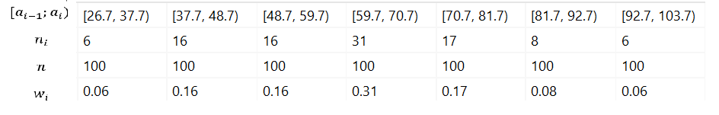

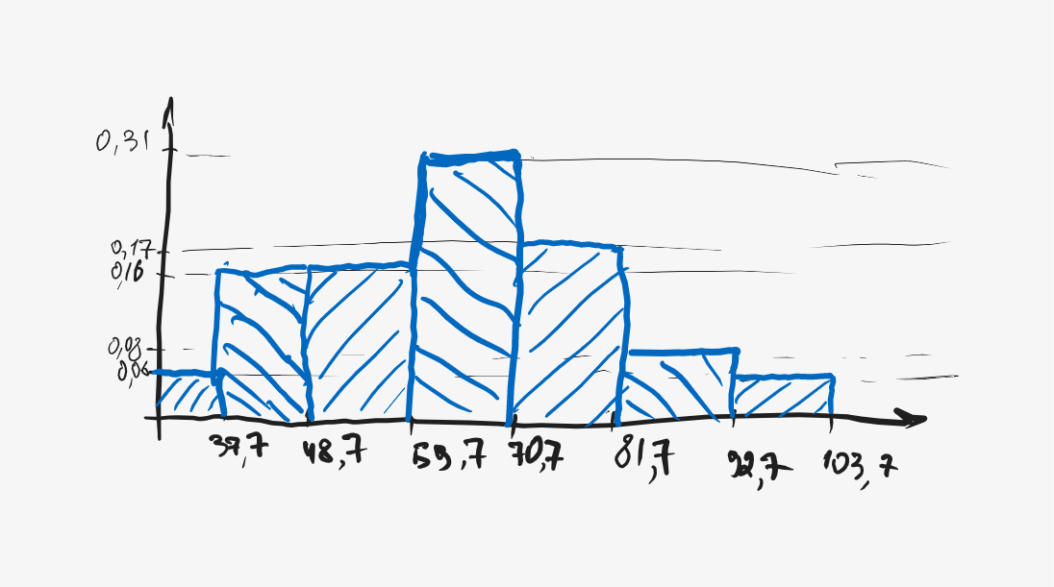

- Перейдем от составленного интервального распределения к точечному выборочному распределению, взяв за значение признака середины частичных интервалов.

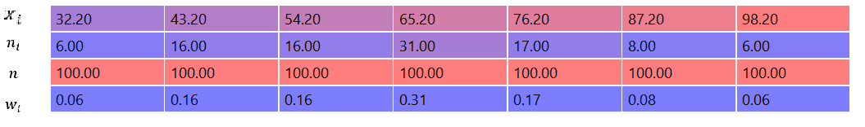

- Построим полигон относительных частот и найдем эмпирическую функцию распределения, построим ее график:

Полигон относительных частот интервального ряда – это ломаная, соединяющая точки $\left(x_{i},w_{i}\right)$, где $x_{i}$- середины интервалов:

$x_{i}=\frac{a_{i-1}+a_{i}}{2}$, i = 1, ..., 7

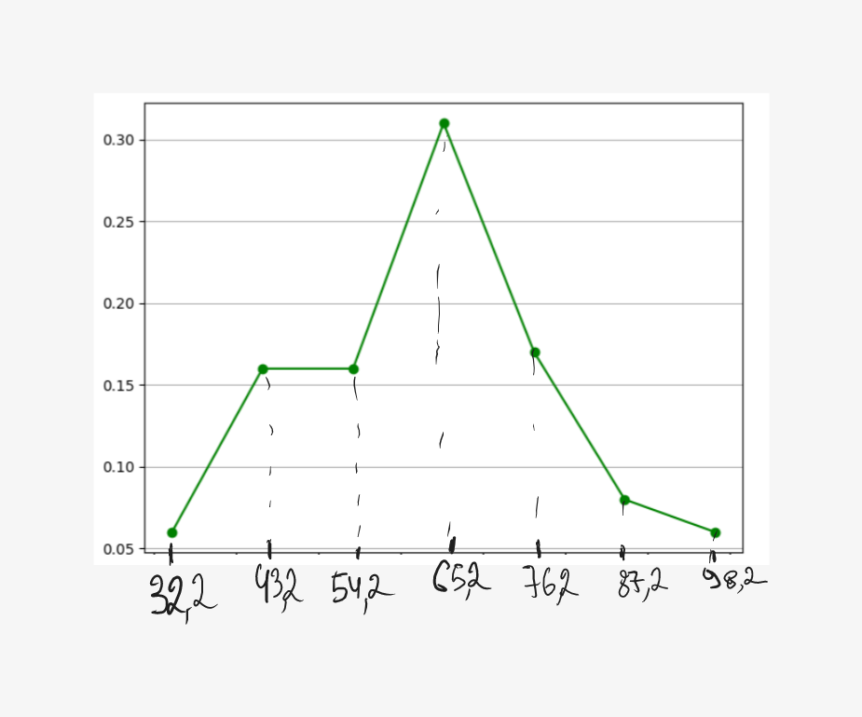

- найдем эмпирическую функцию распределения и построим ее график;

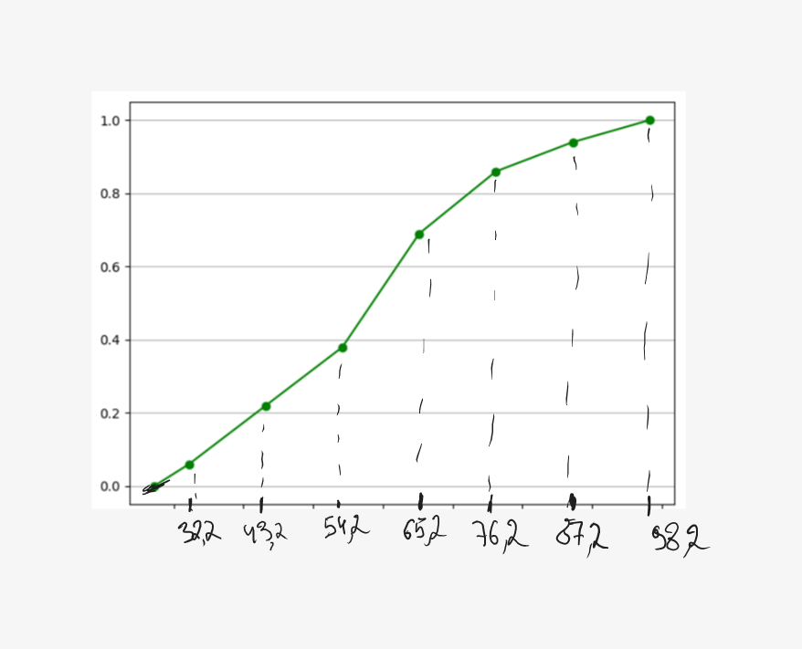

- вычислим все точечные статистические оценки числовых характеристик

признака: среднее $\overline{X}$; выборочную дисперсию и исправленную

выборочную дисперсию; выборочное с.к.о. и исправленное выборочное с.к.о. s;

X̅ = $\sum_{i=1}^{7}{\left(w_{i}*x_{i}\right)}= 0.06*32.2 + 0.16*43.2 + 0.16*54.2 + 0.31*65.2 + 0.17*76.2 + 0.08*87.2 + 0.06*98.2 = 1.932 + 6.912 + 8.672 + 20.212 + 12.954 + 6.976 + 5.892$ = 63.55

Выборочная средняя:

Выборочная средняя:

$$X_{ср}= \sum_{i=1}^{7}{\left(x_{i}*w_{i}\right)}= 63.550000000000004$$

Выборочная дисперсия:

$$D = \sum_{i=1}^{7}{{\left(x_{i}- X_{cp}\right)}^{2}}*w_{i}== {\left(32.2 - 63.55\right)}^{2}*0.06 + {\left(43.2 - 63.55\right)}^{2}*0.16 + {\left(54.2 - 63.55\right)}^{2}*0.16 + {\left(65.2 - 63.55\right)}^{2}*0.31 + {\left(76.2 - 63.55\right)}^{2}*0.17 + {\left(87.2 - 63.55\right)}^{2}*0.08 + {\left(98.2 - 63.55\right)}^{2}*0.06 = 284.0475$$

Исправленная выборочная дисперсия:

$$S^{2}=\frac{N}{N-1}*D =\frac{100}{99}* 284.0475 = 286.917$$

Выборочное среднее квадратичное отклонение:

$$σ = \sqrt{D}= \sqrt{284.0475}≈ 16.8537$$

исправленное выборочное с.к.о s:

- считая первый столбец таблицы выборкой значений признака Х, а второй -

выборкой значений Y, оценить тесноту линейной корреляционной

зависимости между признаками и составить выборочное уравнение прямой

регрессии Y на Х

X = [66.7 70.5 57.5 58.5 74.7 75.8 99.9 58.5 93. 74.8]

Y = [26.7 37.5 61.5 38. 62.5 60.5 59. 71.5 65.5 65.2]

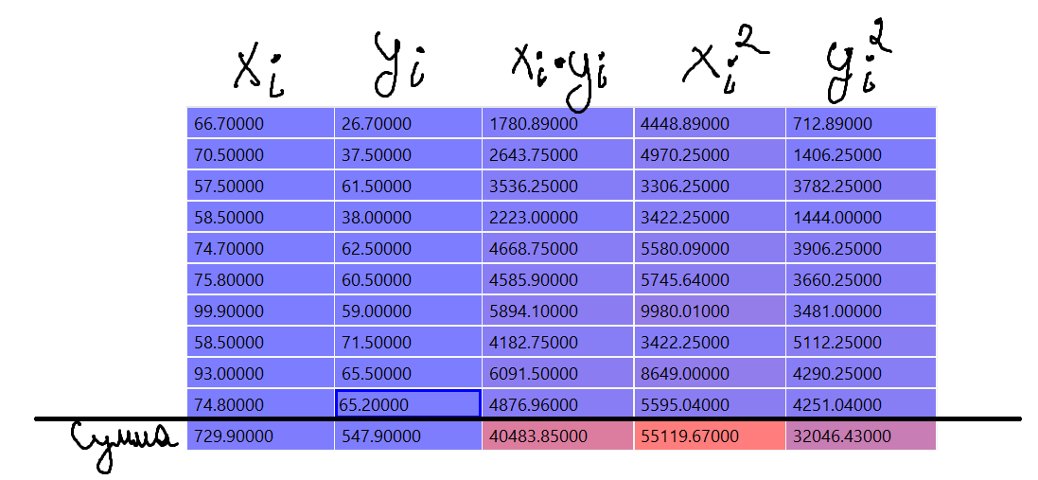

1) Оценить тесноту линейной корреляционной зависимости между признаками

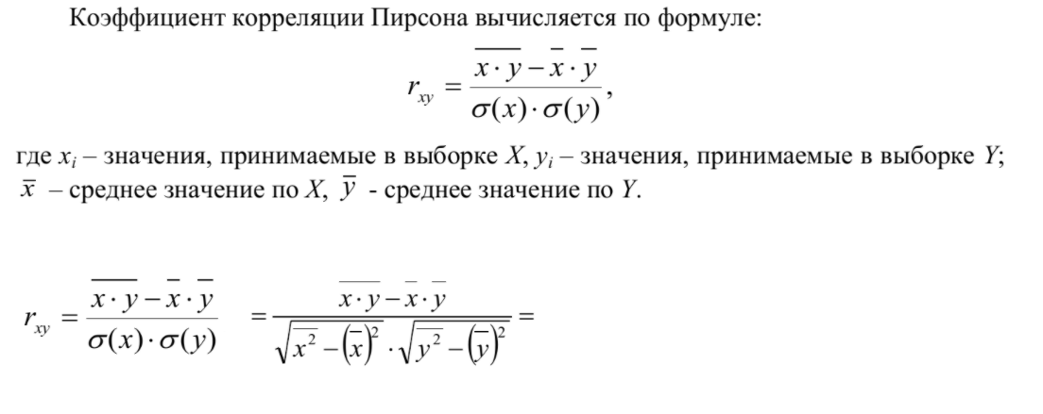

=

2) Cоставим выборочное уравнение прямой регрессии Y на Х

